
МИНИСТЕРСТВО НАУКИ И ВЫСШЕГО ОБРАЗОВАНИЯ РОССИЙСКОЙ ФЕДЕРАЦИИ
ФЕДЕРАЛЬНОЕ ГОСУДАРСТВЕННОЕ БЮДЖЕТНОЕ
ОБРАЗОВАТЕЛЬНОЕ УЧРЕЖДЕНИЕ ВЫСШЕГО ОБРАЗОВАНИЯ
«ДОНСКОЙ ГОСУДАРСТВЕННЫЙ ТЕХНИЧЕСКИЙ УНИВЕРСИТЕТ»
(ДГТУ)

Факультет «Информатика и вычислительная техника»
Кафедра «Кибербезопасность информационных систем»

Лабораторная работа №8
по дисциплине: «Методы и средства криптографической защиты информации»
На тему «Реализация элементов ГОСТ Р 34.10-94»

Выполнил обучающийся гр. ВКБ42
Михайлов Александр Сергеевич

Проверила:
Сафарьян О.А

Ростов-на-Дону
2025
Цель работы: формирование умений подписи электронных документов электронной цифровой подписью с помощью алгоритма ГОСТ Р 34.10–94.
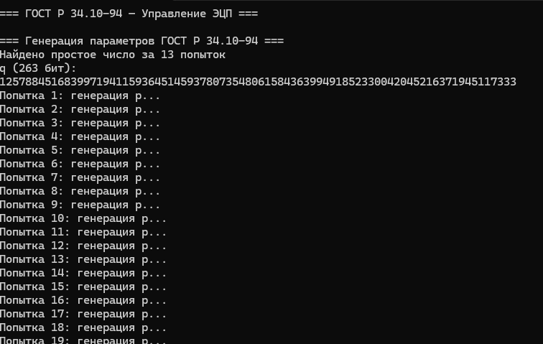
Рисунок 1 – генерация параметров
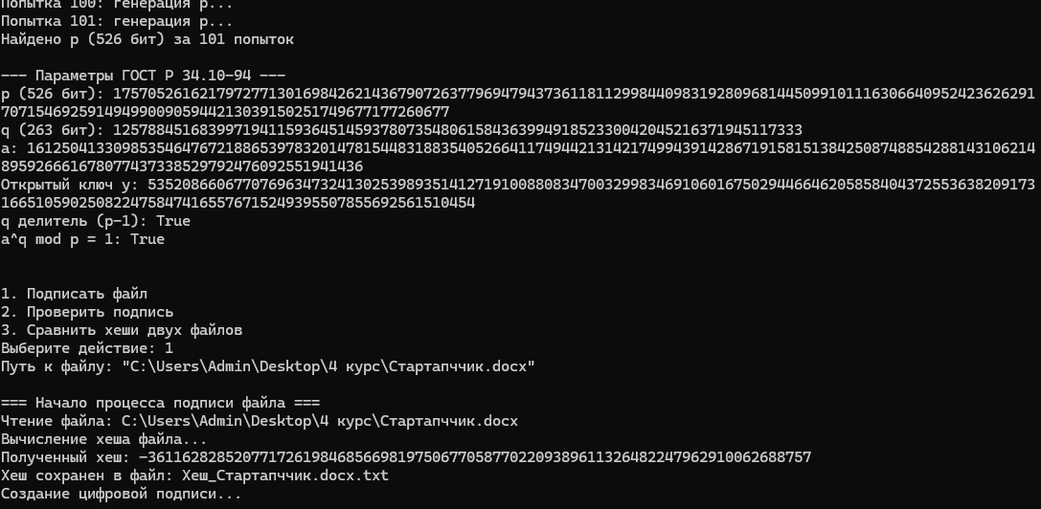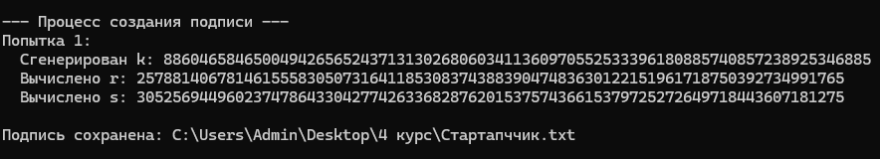
Рисунок 2 – создание подписи
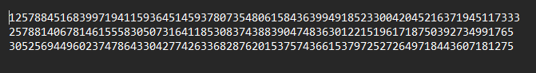
Рисунок 3 - созданная подпись с параметрами
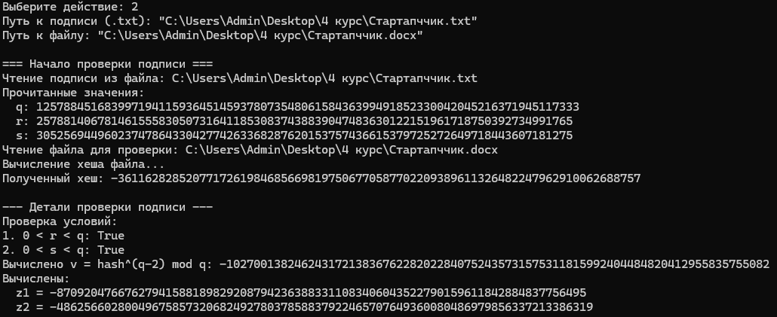
Рисунок 4 – проверка подписи
Код программы:
using System;
using System.Collections.Generic;
using System.IO;
using System.Numerics;
using System.Security.Cryptography;
using System.Text;

namespace Gost341094
{
public class GostSignatureHandler
{
private BigInteger p, q, a, x, y;

public GostSignatureHandler(int keySize = 512)
{
if (keySize != 512 && keySize != 1024)
throw new ArgumentException("Недопустимый размер ключа. Используйте 512 или 1024 бит.");

using (var rng = RandomNumberGenerator.Create())
{
GenerateParameters(keySize, rng);
PrintParameters();
}
}

private void GenerateParameters(int keySize, RandomNumberGenerator rng)
{
Console.WriteLine("\n=== Генерация параметров ГОСТ Р 34.10-94 ===");

q = GeneratePrime(256, rng);
Console.WriteLine($"q ({q.GetBitLength()} бит):\n{q}");

int kBits = keySize - 256;
int attempts = 0;

do
{
attempts++;
BigInteger k = GenerateRandomNumber(kBits, rng);
p = k * q + 1;
Console.WriteLine($"Попытка {attempts}: генерация p...");

} while (!IsProbablePrime(p, 20));

Console.WriteLine($"Найдено p ({p.GetBitLength()} бит) за {attempts} попыток");

a = FindGenerator(p, q, rng);
GenerateKeys(rng);
}

private BigInteger GeneratePrime(int bits, RandomNumberGenerator rng)
{
BigInteger number;
int primeAttempts = 0;

do
{
number = GenerateRandomNumber(bits, rng);
primeAttempts++;
} while (!IsProbablePrime(number, 20));

Console.WriteLine($"Найдено простое число за {primeAttempts} попыток");
return number;
}

private BigInteger GenerateRandomNumber(int bits, RandomNumberGenerator rng)
{
byte[] bytes = new byte[bits / 8 + 1];
rng.GetBytes(bytes);

bytes[^1] &= 0x7F;
var result = new BigInteger(bytes);
result |= BigInteger.One << (bits - 1);

return result;
}

private bool IsProbablePrime(BigInteger n, int k)
{
if (n <= 1) return false;
if (n == 2 || n == 3) return true;
if (n % 2 == 0) return false;

BigInteger d = n - 1;
int s = 0;
while (d % 2 == 0)
{
d /= 2;
s++;
}

using var rng = RandomNumberGenerator.Create();
for (int i = 0; i < k; i++)
{
BigInteger a = rng.NextBigInteger(2, n - 2);
BigInteger x = BigInteger.ModPow(a, d, n);

if (x == 1 || x == n - 1) continue;

for (int r = 1; r < s; r++)
{
x = BigInteger.ModPow(x, 2, n);
if (x == n - 1) break;
}

if (x != n - 1) return false;
}
return true;
}

private BigInteger FindGenerator(BigInteger p, BigInteger q, RandomNumberGenerator rng)
{
BigInteger pMinus1 = p - 1;
for (int i = 0; i < 100; i++)
{
BigInteger h = rng.NextBigInteger(2, p - 2);
BigInteger g = BigInteger.ModPow(h, pMinus1 / q, p);
if (g != 1 && BigInteger.ModPow(g, q, p) == 1)
return g;
}
throw new Exception("Генератор не найден");
}

private void GenerateKeys(RandomNumberGenerator rng)
{
x = rng.NextBigInteger(2, q - 1);
y = BigInteger.ModPow(a, x, p);
}

public void CreateFileSignature(string filePath)
{
Console.WriteLine("\n=== Начало процесса подписи файла ===");
Console.WriteLine($"Чтение файла: {filePath}");
byte[] fileData = File.ReadAllBytes(filePath);

Console.WriteLine("Вычисление хеша файла...");
BigInteger hash = ComputeHash(fileData, q);
Console.WriteLine($"Полученный хеш: {hash}");

SaveHashToFile(hash, filePath);

Console.WriteLine("Создание цифровой подписи...");
var (r, s) = CreateSignature(hash);

string signaturePath = Path.ChangeExtension(filePath, ".txt");
File.WriteAllText(signaturePath, $"{q}\n{r}\n{s}");
Console.WriteLine($"Подпись сохранена: {signaturePath}");
}

private void SaveHashToFile(BigInteger hash, string originalFilePath)
{
string hashFileName = "Хеш_" + Path.GetFileName(originalFilePath) + ".txt";
File.WriteAllText(hashFileName, hash.ToString());
Console.WriteLine($"Хеш сохранен в файл: {hashFileName}");
}

private (BigInteger r, BigInteger s) CreateSignature(BigInteger hash)
{
if (hash == 0) hash = 1;
Console.WriteLine("\n--- Процесс создания подписи ---");

using (var rng = RandomNumberGenerator.Create())
{
BigInteger k, r, s;
int attempts = 0;
do
{
attempts++;
k = rng.NextBigInteger(2, q - 1);
Console.WriteLine($"Попытка {attempts}:");
Console.WriteLine($" Сгенерирован k: {k}");

r = BigInteger.ModPow(a, k, p) % q;
Console.WriteLine($" Вычислено r: {r}");

s = (x * r + k * hash) % q;
Console.WriteLine($" Вычислено s: {s}\n");

} while (r == 0 || s == 0);

return (r, s);
}
}

public bool VerifyFileSignature(string filePath, string signaturePath)
{
Console.WriteLine("\n=== Начало проверки подписи ===");
Console.WriteLine($"Чтение подписи из файла: {signaturePath}");
string[] parts = File.ReadAllText(signaturePath).Split('\n');
BigInteger qFromFile = BigInteger.Parse(parts[0]);
BigInteger r = BigInteger.Parse(parts[1]);
BigInteger s = BigInteger.Parse(parts[2]);
Console.WriteLine($"Прочитанные значения:\n q: {qFromFile}\n r: {r}\n s: {s}");

Console.WriteLine($"Чтение файла для проверки: {filePath}");
byte[] fileData = File.ReadAllBytes(filePath);

Console.WriteLine("Вычисление хеша файла...");
BigInteger hash = ComputeHash(fileData, qFromFile);
Console.WriteLine($"Полученный хеш: {hash}");

bool isValid = VerifySignature(hash, r, s, qFromFile);
Console.WriteLine($"\nРезультат проверки подписи: {isValid}");
return isValid;
}

private BigInteger ComputeHash(byte[] data, BigInteger qParam)
{
using (SHA256 sha256 = SHA256.Create())
{
byte[] hashBytes = sha256.ComputeHash(data);
return new BigInteger(hashBytes) % qParam;
}
}

private bool VerifySignature(BigInteger hash, BigInteger r, BigInteger s, BigInteger qParam)
{
Console.WriteLine("\n--- Детали проверки подписи ---");
Console.WriteLine($"Проверка условий:");
Console.WriteLine($"1. 0 < r < q: {r > 0 && r < qParam}");
Console.WriteLine($"2. 0 < s < q: {s > 0 && s < qParam}");

if (r <= 0 || r >= qParam || s <= 0 || s >= qParam) return false;

BigInteger v = BigInteger.ModPow(hash, qParam - 2, qParam);
Console.WriteLine($"Вычислено v = hash^(q-2) mod q: {v}");

BigInteger z1 = (s * v) % qParam;
BigInteger z2 = ((qParam - r) * v) % qParam;
Console.WriteLine($"Вычислены:\n z1 = {z1}\n z2 = {z2}");

BigInteger u = (BigInteger.ModPow(a, z1, p) * BigInteger.ModPow(y, z2, p)) % p % qParam;
Console.WriteLine($"Вычислено u = (a^z1 * y^z2 mod p) mod q: {u}");

return u == r;
}

private void PrintParameters()
{
Console.WriteLine("\n--- Параметры ГОСТ Р 34.10-94 ---");
Console.WriteLine($"p ({BitLength(p)} бит): {p}");
Console.WriteLine($"q ({BitLength(q)} бит): {q}");
Console.WriteLine($"a: {a}");
Console.WriteLine($"Открытый ключ y: {y}");
Console.WriteLine($"q делитель (p-1): {(p - 1) % q == 0}");
Console.WriteLine($"a^q mod p = 1: {BigInteger.ModPow(a, q, p) == 1}\n");
}

private int BitLength(BigInteger n) => (int)Math.Ceiling(BigInteger.Log(n, 2));
}

public static class Extensions
{
public static BigInteger NextBigInteger(this RandomNumberGenerator rng, BigInteger minValue, BigInteger maxValue)
{
BigInteger range = maxValue - minValue;
byte[] bytes = new byte[range.ToByteArray().Length + 1];
BigInteger result;

do
{
rng.GetBytes(bytes);
bytes[bytes.Length - 1] = 0;
result = new BigInteger(bytes);
} while (result >= range);

return result + minValue;
}
}

class Program
{
static void Main(string[] args)
{
Console.OutputEncoding = Encoding.UTF8;
Console.WriteLine("=== ГОСТ Р 34.10-94 — Управление ЭЦП ===");

try
{
var gost = new GostSignatureHandler();

Console.WriteLine("\n1. Подписать файл\n2. Проверить подпись\n3. Сравнить хеши двух файлов");
Console.Write("Выберите действие: ");
string choice = Console.ReadLine();

if (choice == "1")
{
Console.Write("Путь к файлу: ");
string path = Console.ReadLine().Trim('"');
gost.CreateFileSignature(path);
}
else if (choice == "2")
{
Console.Write("Путь к подписи (.txt): ");
string sigPath = Console.ReadLine().Trim('"');
Console.Write("Путь к файлу: ");
string filePath = Console.ReadLine().Trim('"');

bool isValid = gost.VerifyFileSignature(filePath, sigPath);
Console.WriteLine($"\nИтоговый результат: {(isValid ? "ВАЛИДНА" : "НЕВАЛИДНА")}");
}
else if (choice == "3")
{
Console.WriteLine("\n=== Сравнение хешей ===");
Console.Write("Путь к первому файлу хеша: ");
string hashFile1 = Console.ReadLine().Trim('"');
Console.Write("Путь ко второму файлу хеша: ");
string hashFile2 = Console.ReadLine().Trim('"');

try
{
BigInteger hash1 = BigInteger.Parse(File.ReadAllText(hashFile1));
BigInteger hash2 = BigInteger.Parse(File.ReadAllText(hashFile2));

Console.WriteLine("\nХеш 1: " + hash1);
Console.WriteLine("Хеш 2: " + hash2);
Console.WriteLine($"Результат: Хеши {(hash1 == hash2 ? "совпадают" : "не совпадают")}");
}
catch (Exception ex)
{
Console.WriteLine($"Ошибка: {ex.Message}");
}
}
}
catch (Exception ex)
{
Console.WriteLine($"Ошибка: {ex.Message}");
}

Console.WriteLine("\nНажмите Enter для выхода...");
Console.ReadLine();
}
}
}

